ESCUELA COMERCIAL CAMARA DE COMERCIO
Materia: Matemáticas GEOMETRÍA ANALÍTICA SUBTEMA: APLICACIONES DE LA RECTA
Grupos 42A y 52A PROF.: J. AUGUSTO GARCÍA GRASS
OBJETIVO
Aplicar los conocimientos adquiridos en la resolución de problemas de disciplinas diversas en empresas utilizando gráficas de líneas rectas.

Objetivos particulares
- Interpretar el significado de la intersección de dos rectas.
- Representar gráficamente dos rectas distintas en el primer cuadrante del plano cartesiano.

INTERSECCIÓN DE RECTAS

Las ecuaciones lineales suelen proporcionar representaciones razonablemente cercanas a una realidad y se emplean continuamente en ámbitos como economía, administración, medicina, ingeniería, etc., proporcionando un modelo de rectas precisas con intervalos definidos.
Es importante señalar, que sólo los segmentos de las ecuaciones que estén en el primer cuadrante son pertinentes al análisis económico. Es decir, el primer cuadrante del plano cartesiano.
Precio
Cantidad demandada
q
p
O
D

EJERCICIO Y DESARROLLO

En formas más simples del análisis económico, una oferta negativa, implica que los bienes no se pueden obtener en el mercado, ya sea porque no se producen o porque se retienen hasta que se ofrezca un precio satisfactorio.

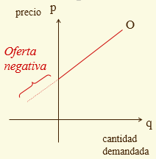

Veamos el siguiente ejemplo para comprender mejor el concepto:

EJERCICIO:
Cuando el precio de una cámara fotográfica es de $ 50, hay disponibles en el mercado 50 de estas cámaras; sin embargo, cuando el precio es $ 75, hay disponibles 100 cámaras. ¿Describir la ecuación de la recta para la oferta?

Utilizaremos la ecuación : Sustituyendo valores:

Despejando los términos, la ecuación de la oferta nos queda de la siguiente forma:
q - 2p + 50 = 0
(0, 25)
(-50, 0)
q
y su gráfica queda
de la siguiente manera:

Se indican los puntos de referencia, como podemos constatar en la gráfica.

A fin de reafirmar los conocimientos adquiridos puedes consultar las siguientes ligas en internet.
http://www.fao.org/docrep/003/V8490S/v8490s07.htm
https://es.khanacademy.org/economics-finance-domain/microeconomics/supply-demand-equilibrium

CASO PRÁCTICO No. 8

Una oficina gubernamental desea conocer, cuál es la recta característica de la siguiente ecuación
Qd = 500-10p
y la correspondiente curva de oferta está dada por
Qs = 10p-100.

a) Nos solicitan calcular la cantidad y el precio en equilibrio y representarlo en una gráfica.
b) Representar la solución gráfica mediante rectas.

A continuación, calculamos la cantidad y precio de equilibrio.

En equilibrio Qd = Qs: Esto es,

500 - 10p = 10p - 100
-10p - 10p = -100 - 500
-20p = -600
p = -600 / -20
p = 30

Entonces sustituimos los valores para hallar Q:
Q = 500 - 10(30) = 500 - 300 = 200

La cantidad de equilibrio es 200 unidades y el precio es ¢30.
b) Construya las gráficas que muestran el equilibrio.
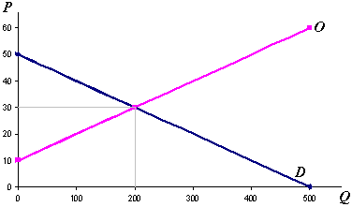
CONCLUSIONES:
Debido a la facilidad para representar gráficas en el primer cuadrante del plano cartesiano; el desarrollo y análisis de ejercicios en áreas de la economía, amplia nuesto conocimiento y comprensión de este tipo de problemas.

NOTA: Dejas espacio en tu cuaderno de apuntes para que pegues el caso práctico, una vez que sea devuelto con la calificación.

TAREA Y EJERCICIOS DE APLICACIÓN (Recomendación: utilizar papel milimétrico)

- Resuelve el ejercicio del caso práctico si ahora las ecuaciones de las rectas de la oferta y la demanda están determinadas por las siguientes:
DEMANDA Qd = 1200-50p

OFERTA Qs = 50p-680
Elabora la gráfica correspondiente a partir de las ecuaciones anteriores.

